3边际分布（链接）
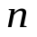维随机向量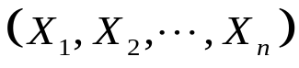的任意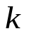个分量构成维随机向量称为的维边际随机向量．每个维边际随机向量的分布函数称为维边际分布．特别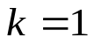时，有个不同的边际分布. 例如
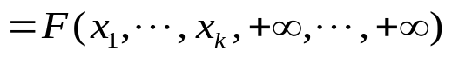
设二维连续型随机变量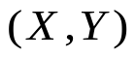的密度函数为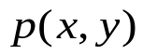，则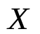是连续型随机变量，边际分布函数和密度函数分别为
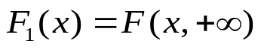 ， 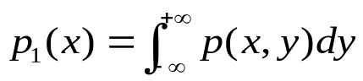.
则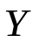是连续型随机变量，边际分布函数和密度函数分别为
 